1. 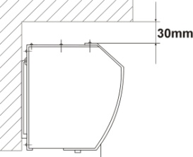hВо время монтажа, не должно быть зазора между монтажной платой а стеной.
2. Расстояние между оборудованием а потолком дожно быть минимум 30 mm.
3. **Завесы монтируется в горизонтальном положении.**
4. **Рекомендуется монтаж оборудования на высоте не менее 2,3 m над полом.**
5. **При монтаже трьехфазного включателя надо обратит внимание чтобы расстояние между контактами было не менше 3mm.**

### *Техническое обслуживание и ремонт:*

1. **Одкючить напряжение от оборудования с начала ремонта или технического обслуживания.**
2. **Хранить двигатель и другие электнические части в помещениях без влажности для предотвращения короткого замыкания.**
3. **Рекомендуется регулярную проверку и техническое обслуживание. Чистить от пыли простым, влажным моющим средством, с помощю тряпки.**
4. **Демонтировать оборудование только специализированым персонелом.**

# *Спецификация:（400V 50/60HZ）*

|  |  |  |  |  |  |  |  |
| --- | --- | --- | --- | --- | --- | --- | --- |
| Ширина корпуса | **Мощность**  **(W)** | | **Скорость воздуха**  **(m/s)** | | **Расход воздуха**  **(m3/h)** | **Уровень шума**  **(dB)** | **Масса**  **(kg)** |
| **HI** | **LO** | **HI** | **LO** |
| **900 mm** | **6000** | **4500** | **8.0** | **7.5** | **1500** | **55** | **14.5** |
| **1200 mm** | **7200** | **5500** | **2500** | **57** | **18.0** |
| **1500 mm** | **9000** | **7500** | **3000** | **60** | **22.0** |

**ПРИМЕЧАНИЕ: Номинальное напряжение и частота указаны на технической табличек оборудования.**

**SIGA _ _ _ E**

##### Поперечный вентилятор

##### Инстркукция

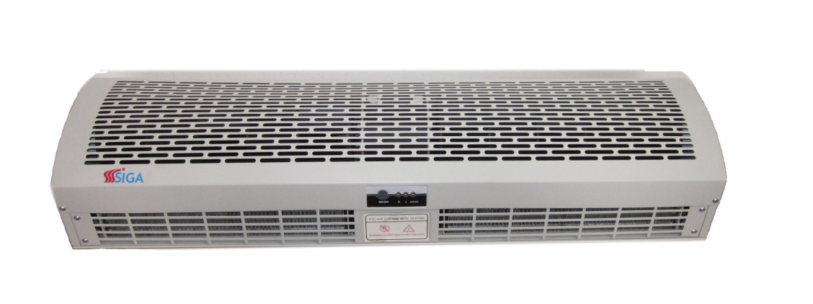

**Перед использованием оборудования,**

**пожалуйста, прочитайте следующу инструкцию в целом.**

# *Описание товара:*

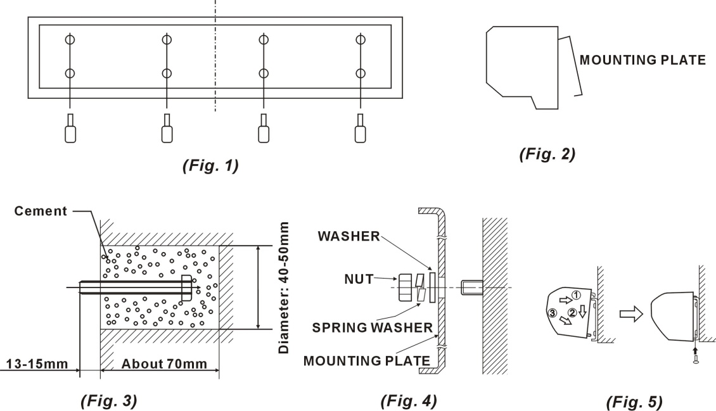Завесы SIGA типа E предназначены для установки в приемах магазинов, офисных здании, гостиниц, ресторанов, складов. Создают естественный воздушный барьер, который эффективно отделяет наружный воздух от внешнего воздуха. Используются для удержания тепла внутри помещения, формирует барьер для насекомых, пыли и неприятных запахов, в приемах часто посещаемых людми. Завесы изпользуются тоже чтобы держать воздух в климатизированых помещениях.

# *Условия использования:*

**НЕ утанавлять оборудования в следующих условиях:**

1. **В местах, где температура перевышает 50°C или есть меньша -10°C.**
2. **Где относительная влажность получается больша чем 95% при комнатной температуре, в помещениях, где приутствует пар.**
3. **В местах, где выступает жырный дым.**
4. **В помещениях, где присутствуют зрывобезопасни материалы и газы.**
5. **В присутствии агресивных газов.**
6. **В местах, где произходит конденсация воды.**

# *Диаграма:*新2型风幕机分解图

**[Размеры : mm]**

|  |  |  |  |
| --- | --- | --- | --- |
| Длина корпуса | **A** | **L1** | **L2** |
| **900** | **900** | **260** | **220** |
| **1200** | **1200** | **260** | **220** |
| **1500** | **1500** | **260** | **220** |

# *Монтаж:*

1. **Открутит монтажную плату и снять ее *(Fig. 1, Fig.2).***
2. **Просверлите отверстия в стене, как показано на рисунке. Установите болт в стене *(Fig.3).***
3. Прикрутит монтажную плату к стене, убетится, что она хорошо крепится *(Fig.4).*
4. Установить оборудование на монтажной плате, убедится, что оно правильно крепится, потом затянуть винты *(Fig.5)*.

# *Внимание / монтаж:*

**Во время монтажа оборудования надо обратит особое внимание на следующие моменты, чтобы получить окончательный результат.**

1. **Смонтировать оборудование на правильном месте, чтобы избежать ненужных вибраций а также увеличения уровня шума во время работы завесы.**
2. **Воздушные завесы предназначены для монтажа в внутрии помещений.**
3. **В зависимости от высоты надо выбрать соответствующую модель. Если оборудование смонтировано слишков высоко относительно параметров, не будет оно работать так же эффективно, на сколько было разработана.**
4. **Воздух всасывается с передней панели оборудования, выходит вниз.**
5. **Несколько аппаратов может быть смонтированых бок о бок, когда прием шире чем завеса. В таком случае между аппаратами могут быть 20-40 mm зазоры.**